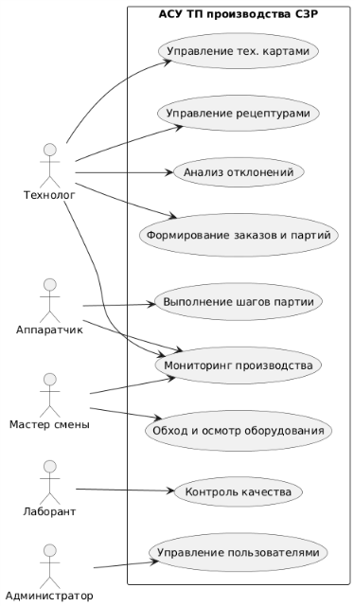
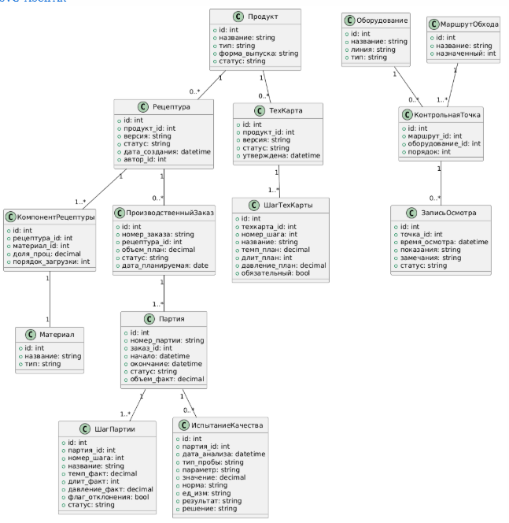

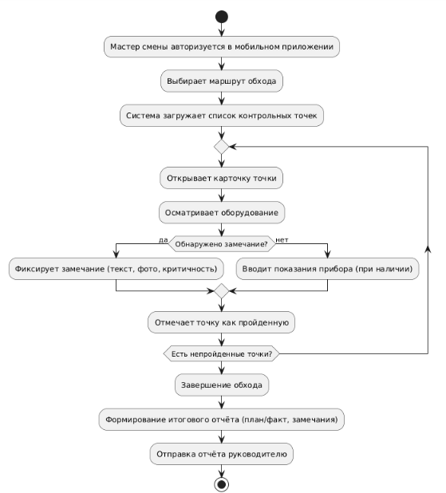
Пример запросов для проверки
-- 1. Отчет по партиям за март 2025
EXEC [dbo].[Отчет_ПартииЗаПериод] '2025-03-01', '2025-03-31';

-- 2. Отчет по отклонениям
EXEC [dbo].[Отчет_ОтклоненияЗаПериод] '2025-03-01', '2025-03-31';

-- 3. Активные партии для аппаратчика
EXEC [dbo].[АктивныеПартии];

-- 4. Партии, ожидающие лабораторного контроля
EXEC [dbo].[ПартииОжидающиеКонтроля];

-- 5. Статистика отклонений
EXEC [dbo].[СтатистикаОтклонений] '2025-03-01', '2025-12-31';

